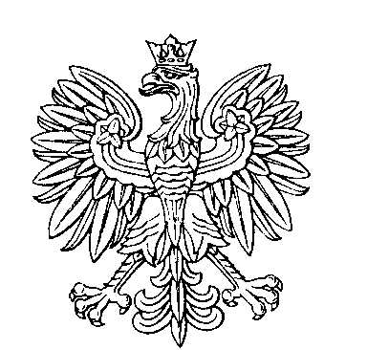

**OBWODOWA KOMISJA WYBORCZA NR 1**

**w gminie Grabowo**

|  |  |  |
| --- | --- | --- |
| **SKŁAD KOMISJI:**  Przewodniczący Urszula Łakus-Wołczyńska  Zastępca Przewodniczącego Barbara Brzostowska  CZŁONKOWIE:   |  |  | | --- | --- | | Ewa Korytkowska  Agnieszka Sokołowska  Wioletta Wiszowata | Kazimierz Niedbała  Bogusława Szewczyk | |



**OBWODOWA KOMISJA WYBORCZA NR 2**

**w gminie Grabowo**

|  |  |  |
| --- | --- | --- |
| **SKŁAD KOMISJI:**  Przewodniczący Michalina Liszewska  Zastępca Przewodniczącego Katarzyna Krasińska  CZŁONKOWIE:   |  |  | | --- | --- | | Anna Brzózka  Mariola Kozikowska  Natalia Katarzyna Szewczyk  Ewelina Anna Tyszka | Agnieszka Ciszewska  Magdalena Rakowska  Agnieszka Szumowska | |



**OBWODOWA KOMISJA WYBORCZA NR 3**

**w gminie Grabowo**

|  |  |  |
| --- | --- | --- |
| **SKŁAD KOMISJI:**  Przewodniczący Anita Krasińska  Zastępca Przewodniczącego Małgorzata Łakus  CZŁONKOWIE:   |  |  | | --- | --- | | Szymon Brzostowski  Sylwia Duda  Lena Wołczyńska | Magdalena Cwalina  Emilia Lemańska | |



**OBWODOWA KOMISJA WYBORCZA NR 4**

**w gminie Grabowo**

|  |  |  |
| --- | --- | --- |
| **SKŁAD KOMISJI:**  Przewodniczący Elżbieta Sokołowska  Zastępca Przewodniczącego Monika Potęga  CZŁONKOWIE:   |  |  | | --- | --- | | Marzenna Dobrzycka  Marek Kosakowski  Michał Skrodzki | Paulina Górska  Mariusz Dariusz Melaniuk | |



**OBWODOWA KOMISJA WYBORCZA NR 5**

**w gminie Grabowo**

|  |  |  |
| --- | --- | --- |
| **SKŁAD KOMISJI:**  Przewodniczący Hanna Bagińska  Zastępca Przewodniczącego Iwona Akus  CZŁONKOWIE:   |  |  | | --- | --- | | Jerzy Rogalski  Katarzyna Śleszyńska  Ewelina Wiszowata | Aneta Sokołowska  Julia Świderska | |



**OBWODOWA KOMISJA WYBORCZA NR 6**

**w gminie Grabowo**

|  |  |  |
| --- | --- | --- |
| **SKŁAD KOMISJI:**  Przewodniczący Jagoda Świderska  Zastępca Przewodniczącego Mariusz Świderski  CZŁONKOWIE:   |  |  | | --- | --- | | Marta Krasińska  Anna Wiszowata  Martyna Załęcka | Dorota Katarzyna Skrodzka  Eliza Wanda Załęcka | |